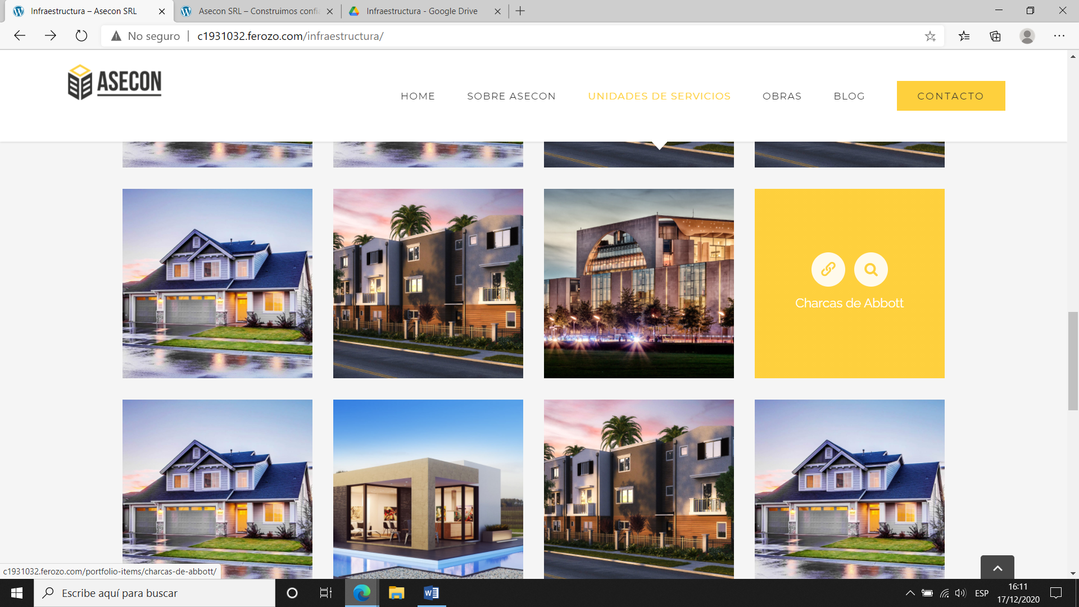

ARREGLAR NOMBRE CHACRAS DE ABBOTT

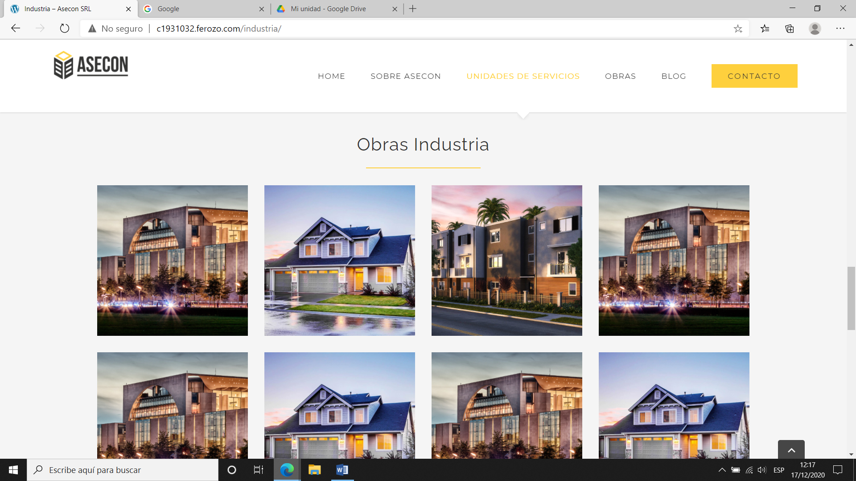

DAPSA FOTO DE INICIO

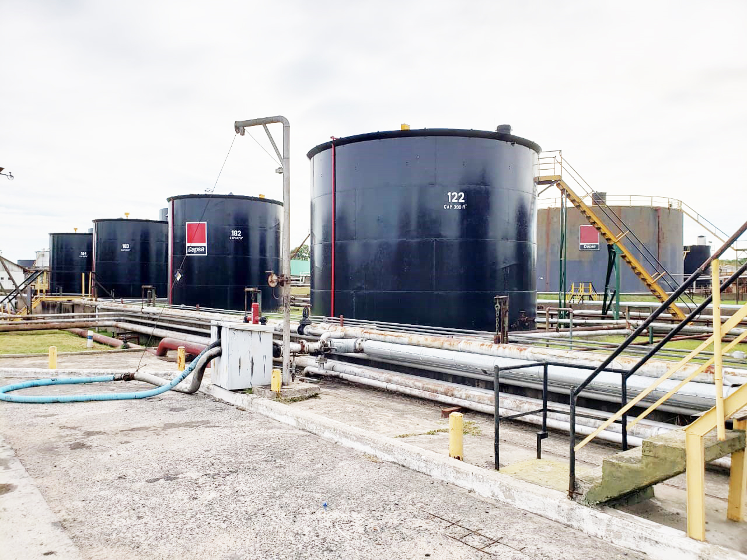

FOTOS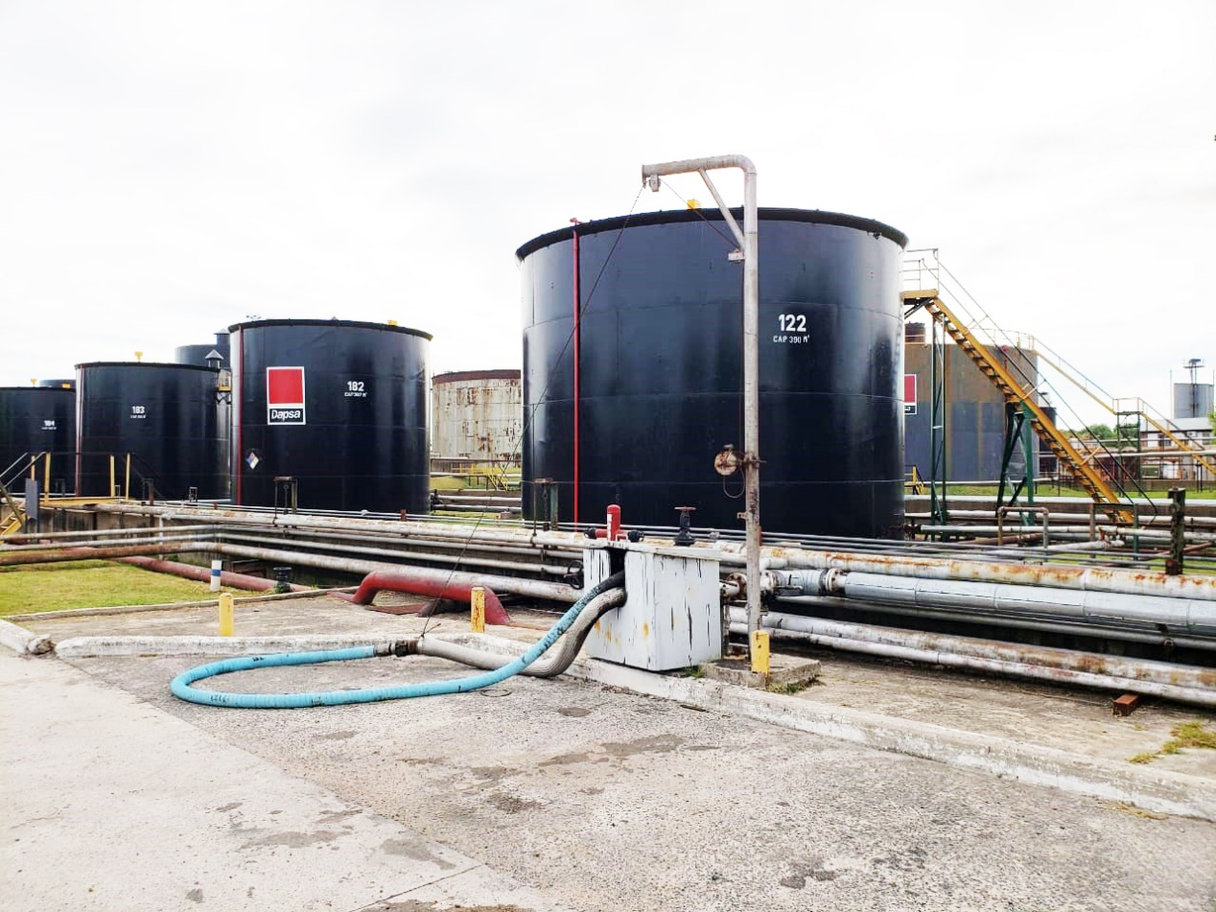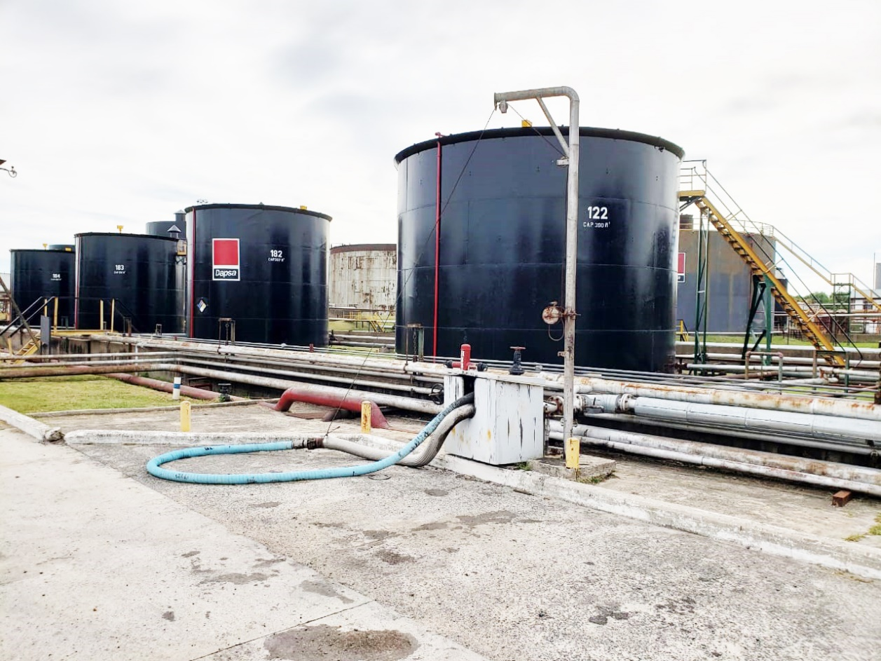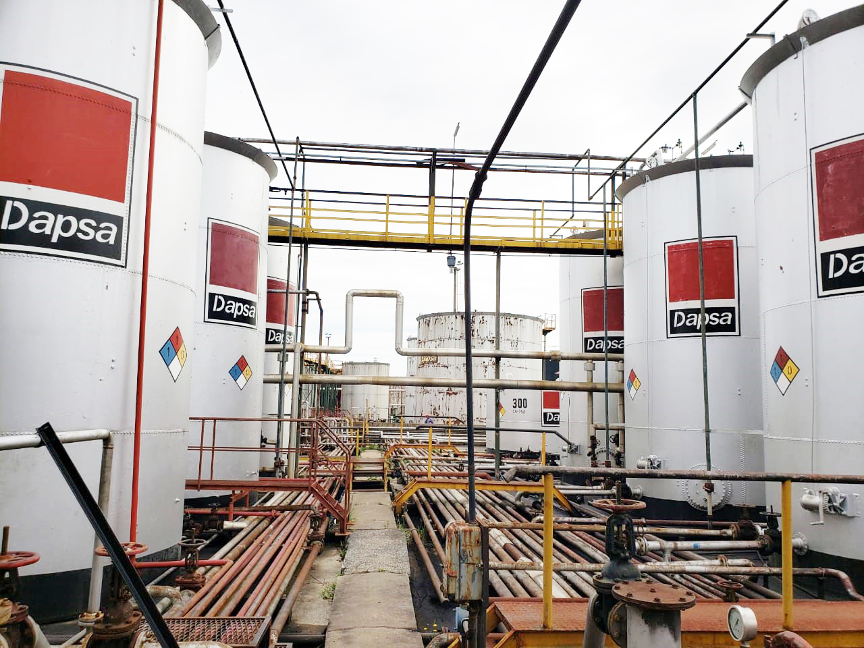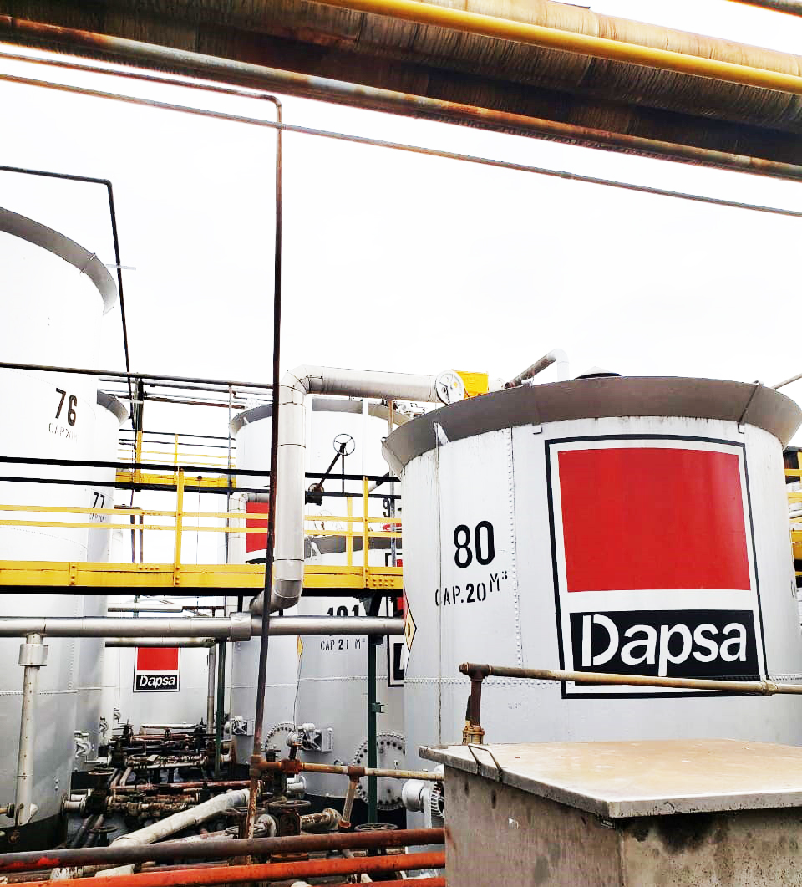

SOLAPA INDUSTRIA – OBRA DAPSA



DAPSA

MOVIMIENTO DE SUELO – PLATEAS – LUMINARIA

Modificar texto: ¿Estás con algún proyecto en el que te podemos ayudar?

Contanos tu proyecto

DAPSA

La obra contempla la adecuación de cañerías, y también así en la sala de compresores de aire comprimido.

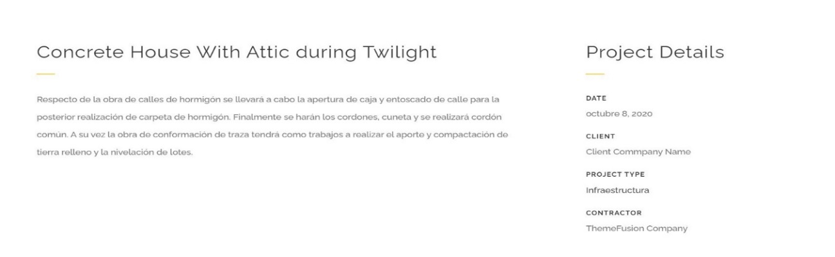

DETALLES DEL PROYECTO

FECHA: 2020

CLIENTE: DAPSA

TIPO DE PROYECTO: INDUSTRIA

CONTRATISTA: ASECON

AGREGAR LOGO

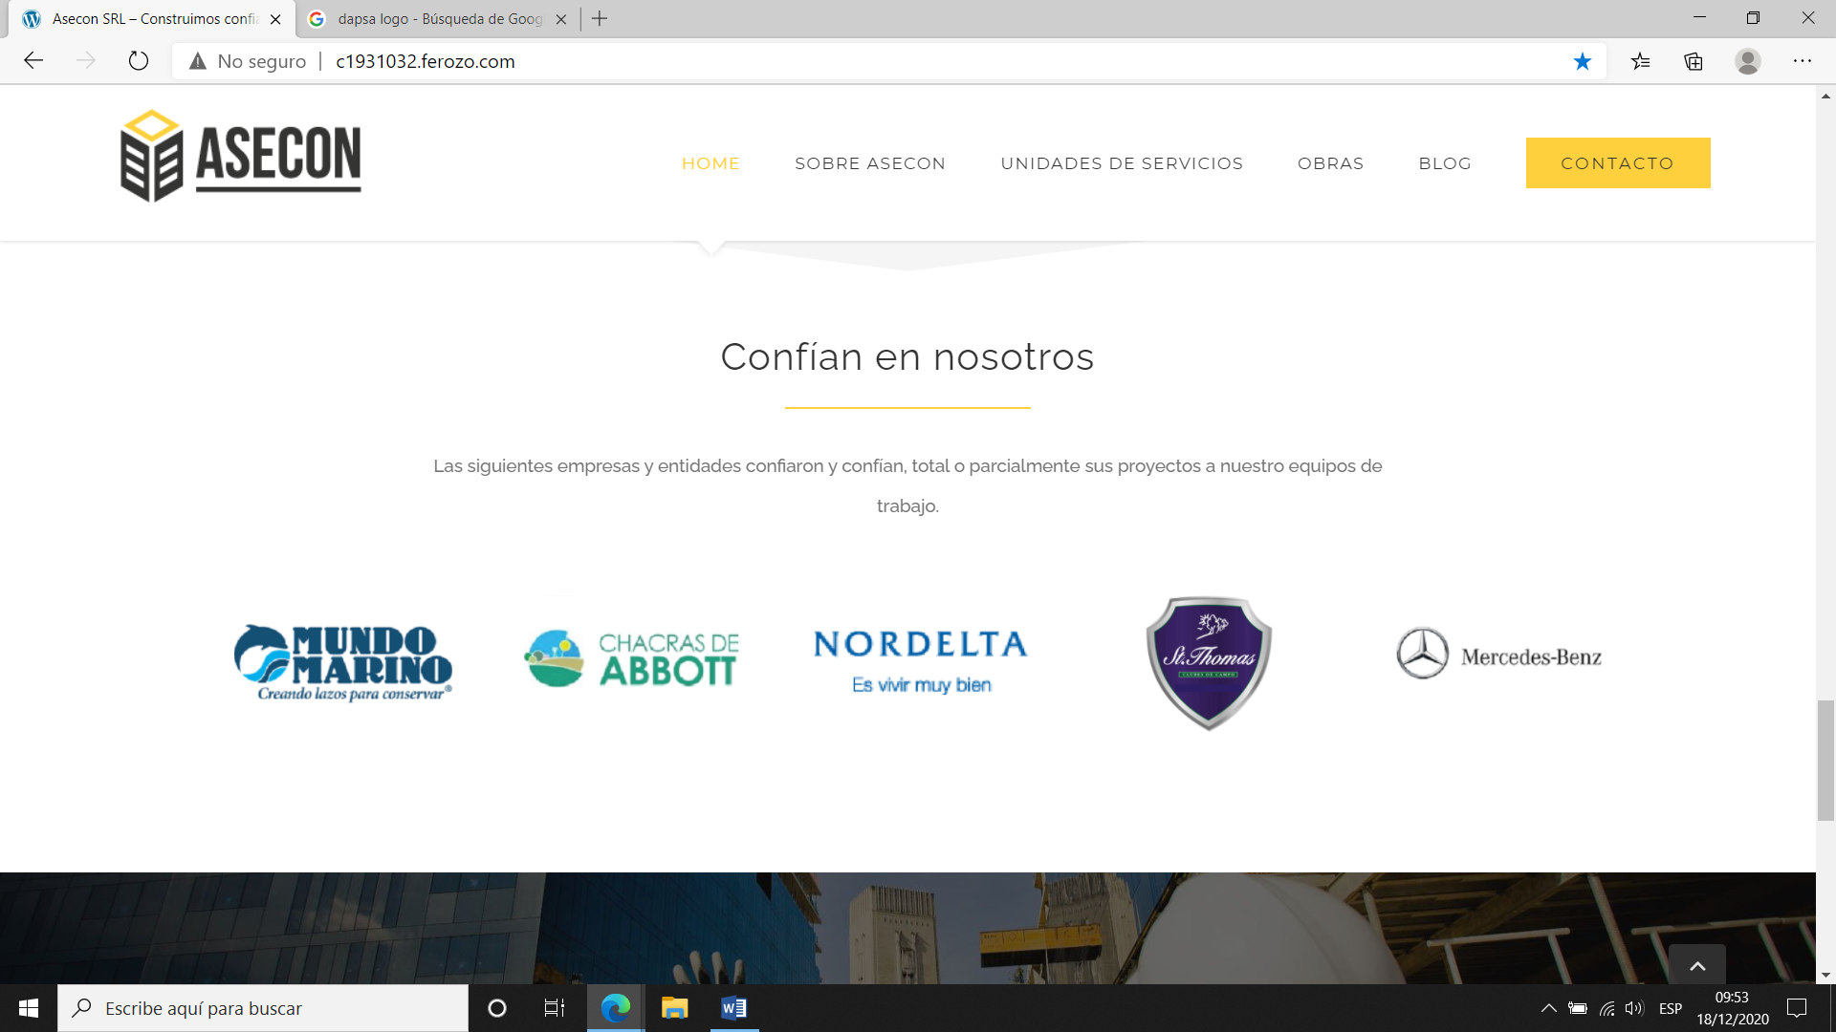



MUNDO MARINO FOTOS SOLAPA DE INFRAESCTRUCTURA



USAR ESTA FOTO PARA EL INICIO 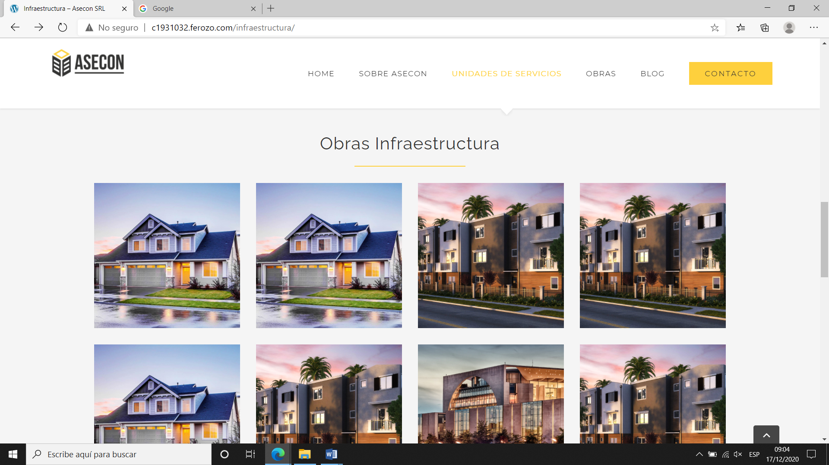

FOTOS PARA LA DESCRIPCION MUNDO MARINO

